16 марта 2017

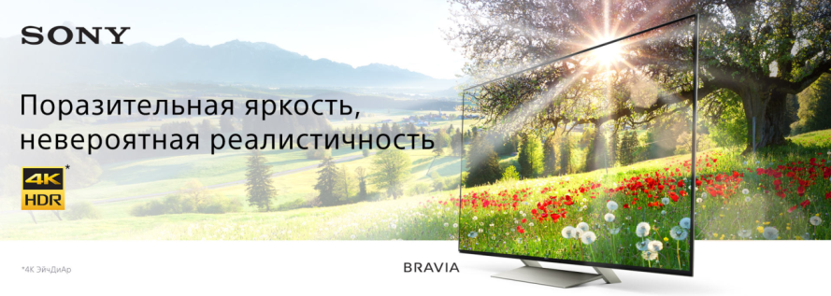
Поразительная яркость, невероятная реалистичность

Новая линейка 4K HDR-телевизоров Sony BRAVIA на базе Android TV™ 6.0 Marshmallow скоро появится в продаже в России.

Новые телевизоры Sony BRAVIA – серии XE94, XE93, XE90, XE80 – уже доступны для заказа на сайте фирменного интернет-магазина Sony Store Online (https://store.sony.ru).

Качество изображения
Телевизоры Sony BRAVIA серий XE94, XE93, XE90, XE80 поддерживают формат 4K HDR, что позволяют получить расширенный диапазон контрастности и цветопередачи, то есть более высокое качество изображение на экране. Контент HDR-стандарта содержит больше визуальной информации (градаций цвета, оттенков, глубины), благодаря чему мы можем увидеть мельчайшие нюансы и переходы, как в статичных, так и в движущихся изображениях. Телевизоры с поддержкой 4K HDR делают картинку на экране максимально детальной, а объекты в кадре – предельно реалистичными. Новые серии телевизоров Sony BRAVIA XE93/XE94 также поддерживают стандарт Dolby Vision™ — HDR-формат, разработанный компанией Dolby Laboratories.
HDR - это новый большой этап развития индустрии кино и развлечений. Уже сейчас потоковое вещание многих провайдеров видеоконтента, таких как Youtube, Okko, Netflix, Amazon Video, осуществляется, или планируется к запуску в самое ближайшее время, в формате HDR. Количество видеоигр в высоком качестве HDR постоянно растет. Благодаря повышенной графической мощности консоли PlayStation4®Pro, недавно поступившей в продажу, геймеры могут оценить новый уровень графики и увеличенную частоту кадров в секунду на большом экране телевизоров с поддержкой 4K HDR.

Технология Slim Backlight Drive+ в серии XE93 обеспечивает более точный контроль над локальным затемнением. Благодаря специальной системе торцевой светодиодной подсветки (световая панель оснащена двойным блоком светодиодов) обеспечивается высочайшая яркость и исключительная контрастность изображения при этом сохраняется максимально тонкий корпус. Телевизоры серии XE94 оснащены системой ковровой подсветки (по всей поверхности матрицы) с локальным затемнением.
4K HDR Процессор X1™ Extreme в сериях XE94/XE93 обеспечивает впечатляющее качество изображения за счет трех новых технологий: HDR-ремастеринг на основе объектов (Object-based HDR remastering), Super Bit Mapping™ 4K HDR, позволяющий передать плавные цветовые переходы, и обработка сигнала с помощью двух баз данных (Dual database processing), одна из которых отвечает за подавление шумов, а вторая за улучшение качества изображения.

Технология X-tended Dynamic Range PRO (кроме серии XE80) повышает качество видео в различных форматах, включая HDR, путем регулировки яркости подсветки в отдельных областях экрана. Технология TRILUMINOS™ Display еще больше повышает яркость и точность передачи цветовых оттенков. Благодаря более широкой палитре цветов и более естественным оттенкам изображение становится максимально привлекательными.

Благодаря мощному процессору обработки изображения 4K X-Reality Pro каждый пиксель подвергается тщательной обработке для улучшения качества изображения. Отдельные области каждого кадра анализируются и сопоставляются со специальной базой данных, после чего выполняется улучшение качества отображения текстур, контрастности, цветопередачи и контуров независимо друг от друга. В результате удается добиться невероятной реалистичности деталей на экране телевизора.

Стильный дизайн
Дизайн корпуса телевизоров новой линейки выполнен в формате 360° - эти модели отлично смотрятся с любой стороны. Тонкий корпус и специальная система размещения кабелей позволяют органично вписать телевизор в любой интерьер.

В моделях новой линейки реализована оригинальная система для скрытого размещения кабелей внутри подставки. Они останутся незаметными, с какой стороны вы бы ни посмотрели на телевизор. Например, коммутация на тыльной стороне телевизоров серии XE94/X93 скрыта за стильной панелью, выполненной из высококачественного пластика с сетчатым рисунком. Отдельные элементы панели легко снимаются для быстрого доступа к разъемам и подключению внешних устройств. Благодаря такому дизайнерскому решению был найден компромисс между стилем и функциональностью – телевизор выглядит привлекательно, с какой стороны вы бы на него ни посмотрели, в то же время он обеспечивает все возможные варианты подключения.
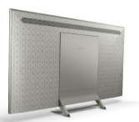

Для настенного размещения телевизоров серии XE93/XE94 был разработан специальный поворотный кронштейн, который позволяет менять угол расположения экрана телевизора, чтобы при необходимости легко добраться до разъемов.
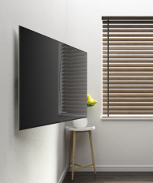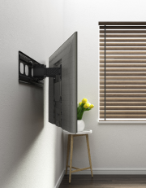

Удобное управление и пользовательский опыт
Платформа Android TV™ погружает вас в мир кино, музыки, фотографий, игр и предоставляет доступ к огромному количеству приложений, которые вы можете загружать в ваш телевизор, как вы привыкли это делать на вашем мобильном устройстве. Функция голосового поиска поможет вам быстро найти нужный контент и управлять телевизором. Благодаря Chrome Cast built-in вы можете легко передать контент со смартфона или планшета одним касанием. Доступ к магазину приложений Google Play™ позволяет играть в любимые игры, смотреть фильмы и работать с приложениями на большом экране телевизора.
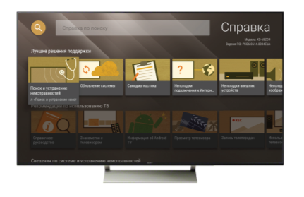
Телевизоры Sony BRAVIA серий XE94, XE93, XE90, XE80 появятся в продаже с предустановленной ОС Android 6.0 Marshmallow – улучшенный дизайн интерфейса, интуитивно понятное управление и новые операционные возможности. Для удобства использования Голосового поиска на пульте ДУ добавлена отдельная кнопка. Новая операционная система позволяет использовать внешние устройства в качестве дополнительной памяти телевизора (хранение приложений и медиафайлов объемом до 1 эксабайста), а также облегчает поиск контента благодаря новой системе фильтрации по жанрам.
Основные характеристики:
 | Серия XE94 | Серия XE93 | Серия XE90 | Серия XE80
Поддержка HDR | 4K HDR | 4K HDR | 4K HDR | 4K HDR
Android TV™ | 6.0 Marshmallow | 6.0 Marshmallow | 6.0 Marshmallow | 6.0 Marshmallow
Подсветка экрана | Direct LED | Slim Backlight Drive+ | Direct LED | Direct LED
Процессор | 4K HDR процессор X1™ Extreme | 4K HDR  процессор X1™ Extreme | 4K HDR  процессор X1™ | 4K HDR  процессор X1™
Технологии улучшения изображения | TRILUMINOS™ Display, X-tended Dynamic Range PRO, 4K X-Reality Pro | TRILUMINOS™ Display, X-tended Dynamic Range PRO, 4K X-Reality Pro | TRILUMINOS™ Display, X-tended Dynamic Range PRO, 4K X-Reality Pro | TRILUMINOS™ Display, 4K X-Reality Pro
Размеры экрана (дюймы) | 75 | 65/55 | 75/65/55/49 | 43*
*Размер диагонали указан на день начала продажи

О корпорации Sony
Sony Corporation — ведущий производитель аудио-, видео-, фотопродукции, игр, коммуникационных и информационных продуктов для потребительского и профессионального рынков. Благодаря своим прочным позициям в таких областях, как музыка, кино, компьютерные игры и интернет-бизнес, Sony имеет уникальные преимущества в отрасли электроники и развлечений и является одним из ее лидеров. К концу 2015 финансового года (по данным на 31 марта 2016 года) консолидированные ежегодные продажи Sony составили около 72 миллиардов долларов. Международный сайт Sony: http://www.sony.net/
По вопросам получения дополнительной информации обращаться:
Серопегина Александра, менеджер по связям с общественностью
компании Sony Electronics в России
Тел: +7 (495) 258-76-67, доп. 1353 Моб.: 8-985-991-57-31;
E-mail: Alexandra.Seropegina@sony.com

Акционерное общество «Сони Электроникс», 123103, Российская Федерация, Карамышевский проезд, д.6, ОГРН 1027700342625.

